校园可信通行凭证核验机
实施方案建议

疫情防控常态化下，芸鼎科技推出防疫“神器”-AI信息交互服务器，主要实现通过机器换人，快速实现核验流动人员可信通行凭证，既能有效抓防控效果，又保障数据安全，提升基层防疫能力。
9月1日,《数据安全法》正式施行,其明确指出:“确保数据处于有效保护和合法利用的状态,以及具备保障持续安全状态的能力”,对数据安全提出了更高要求。作为疫情防控的重要工具,健康码的评判源于空间、时间和人际关系三个维度,充分利用了包括身份证、电话、人际关系等在内的敏感信息,涉及大量隐私。《数据安全法》下,如何兼顾健康码的防疫效果和数据安全是各方应当考量的一个点。
我国社会发展进入新时代,围绕“人、地、物、事件、组织”构建的“网格化”治理模式得到广泛应用。在此次新冠疫情中,将分散的人员流动信息从基层管理的防疫卡口高效组织上报,实现多方信息共享,是取得“战疫”胜利的关键。在健康码的实际应用中,人、地、物、组织与疫情如何关联查询、疫情信息如何与地方疫情管控平台互联互通、疫情敏感数据如何进行安全管控……这些都是基层防疫负责人应当思考的问题。
为了实现健康码的安全有效应用,芸鼎科技从 云、管、边、端各环节出发,推出了AI生物识别防疫产品系列,为基层单位防疫助力。
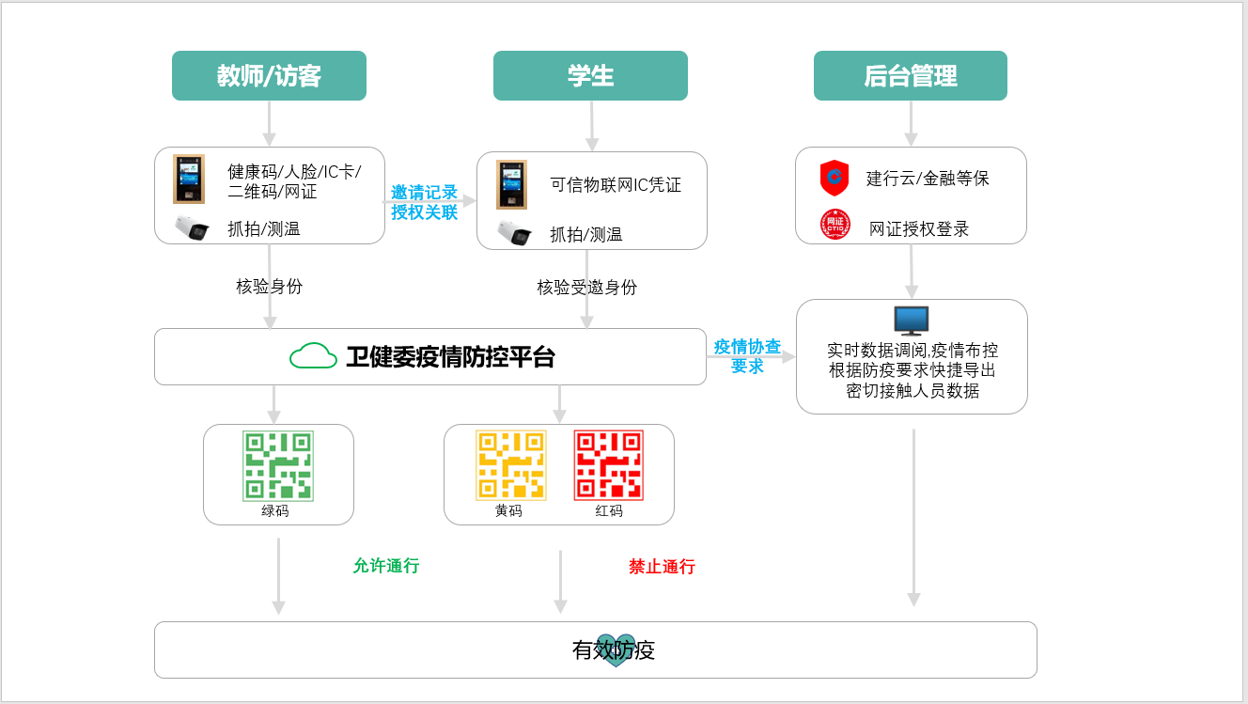
校园可信通行凭证管理流程

当下,因高效便捷、非接触等特性,健康码人脸识别核验通行应用范围越来越广。布局防疫前线 ,学校根据当地防疫要求,部署单位唯一的组织账号并明确其使用地点,实现物,地址和组织的信息固定,如此才能接入当地健康码防疫云平台,核验通行人群的健康码状态,对本单位在在校师生出入流动信息和外来访客人员的防疫事件进行管理。健康码授权便相当于“组织账号”,与使用“地址”和代表“组织”有一 一对应关系,其使用范围有严格边界,不可私自部署在其他设备或供其他单位使用。一旦出现红黄码等防疫“事件”,防疫管理机构可第一时间锁定账号关联的单位和地址进行疫情封闭管理。
在实现健康码的防疫效果的同时如何保障数据安全,芸鼎科技提供了完善的解决方案，目前方案已成功落地部署安徽省部分县市。
疫情防控常态化下,全国健康码一码通行的呼声越来越高,未来健康码使用如何在数据安全和防疫效果两方面取得平衡,还会引发更多思考。作为物联网生物识别领域的资深企业,芸鼎科技先行先试将立足于场景化提供更多安全有效的AI疫情防控解决方案。
首先，是固定“组织账号”的使用边界,避免泄露授权、违规授权、账号冒用;
其次，不断完善AI边缘计算单元——“信息交互服务器的性能，实现健康码多场景快速自动核验场景应用，保障对内对外的数据应用、传输和存储安全。
再次，信息交互服务器前端设备获取的信息上报平台部署国家建行云，同时实现与各地卫健委防疫云的数据链路打通,供查询通行人员实时健康信息，对内则在单位防火墙内部工作,负责出入口获取的各类人员防疫数据通信,两者各司其职。所有数据均使用国密算法加密传输与存储,保障了单位防疫的数据安全。此外,后台管理端还提供远程管理查询调阅功能,授权人员可快速导出数据,方便流调,且整个过程都有操作日志,方便回溯和审计。
值得一提的是,信息交互服务器不仅可以保护数据安全,还有更多的智能服务能力，例如可外加摄像机外扩抓拍功能。除人脸识别,芸鼎科技防疫系统独具备物联网IC卡身份识别功能，该功能非常适合初小阶段的校园应用，既能满足关联健康数据核验通行使用又规避了未成年人个人数据隐私安全的问题。有效提升了防疫效率。方案成片部署落地实施后将给校园的疫情防控带来巨大的社会效益：
1．机器换人：减少政府、社会大量人力财力投入，减少因核验人员可能引发的感染源风险；
2．关联追溯：部署单位出现红黄码等防疫“事件”可快速寻找到关联人员，且通过疫情防控系统快速延展溯源末端。
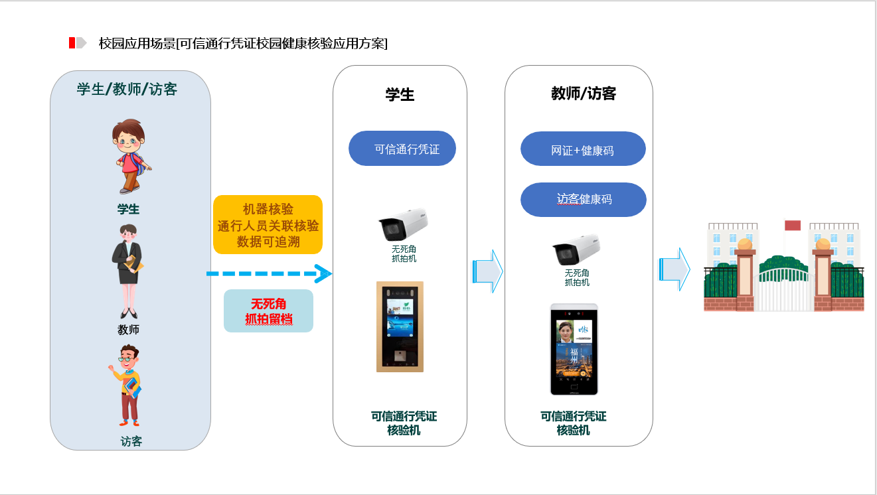
3．联动预警：通过平台构建，汇聚前端颗粒数据产生价值链，帮助领导提高应急决策布置反应能力
校园可信通行凭证核验
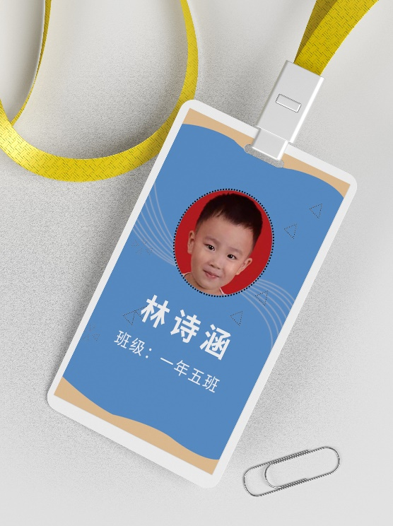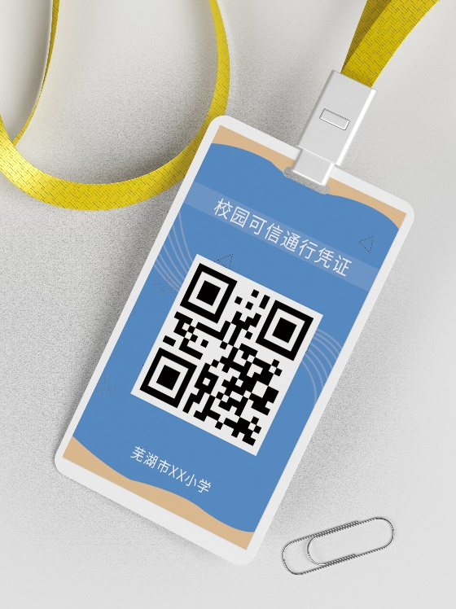
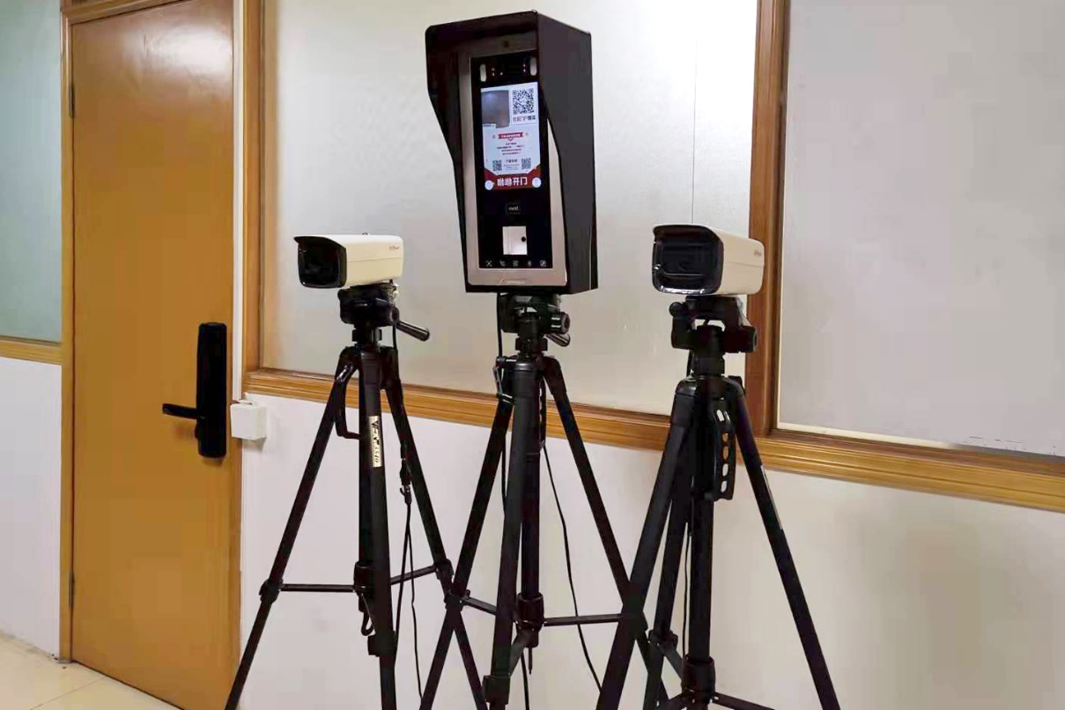
学生可信通行凭证（身份唯一）
可信身份无感核验设备

方案优势描述
关注点 | 芸鼎疫情防控方案 | 常规方案 | 优势描述
机器核验 | 机器自动核验 | 人工核验 | 1. 大幅提升通行效率，减低人力介入传播风险  2. 数据自动采集分析，降低人力成本
数据关联 | 邀请及受邀人核验关联 | 无关联,只核验受邀人 | 1. 可追溯并核验关联人健康状态
无死角抓拍 | 主机+外扩人脸抓拍机实现无死角抓拍 | 无抓拍 | 1. 无死角抓拍溯源数据更精准  2. 核验同时进准抓拍，大数据进准追溯
联动核验 | 多项目跨区域联动追溯核验,轨迹追溯 | 无法联动 | 1. 发生应急事件可通过预警平台轨迹追溯，实现关联人二次核验
数据追溯 | 多角度关联图像数据  关联人员数据 | 难 | 1. 可以作为防疫布控降低人力成本提升效能  2. 精细化追溯关联人员
联动预警 | 多设备跨区域联动组网预警数据 | 无 | 1. 多设备跨区域追溯，防疫布控预警
数据安全 | 国家网证授权  核心数据建行云存储授权,金融级防护  具备区域组网防疫布控预警能力 | 无 | 1. 网证+健康码核验具备公信力  2. 数据安全授权  3. 组网布控能力提升防疫效能

